Plan de Mejoramiento de Desarrollo Creativo
Grado: segundo | Primer periodo 2023
Docente: Dany Esteban Valencia Espinosa | Correo: dany.valenciae@cooperativo.edu.co
Aprendizaje:
Comprende el funcionamiento de la programación al usar comandos simples para controlar objetos en su entorno.
Actividad:
- Revisar los contenidos presentes en el LMS del primer periodo.
- Un algoritmo es una serie de pasos que seguimos para cumplir una tarea, por ejemplo, la primera parte del algoritmo para cepillarse los dientes sería
- Ir al baño.
- Encender la luz.
- Tomar el cepillo.
- Echarle un poco de agua
- Echarle crema dental.
- Mover el cepillo sobre cada diente.
Escribe el algoritmo para:
a. Ir al colegio.
- Escribe el algoritmo de las siguientes imágenes siguiendo el ejemplo
Recuerda que:
Avanzar Giro a la derecha
Giro a la izquierda Ir atrás

- 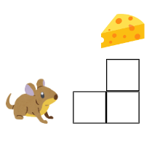
- 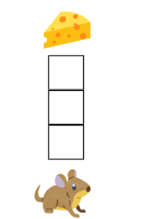___ ___ ___
- 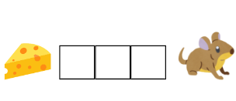 __ ___ ___
- 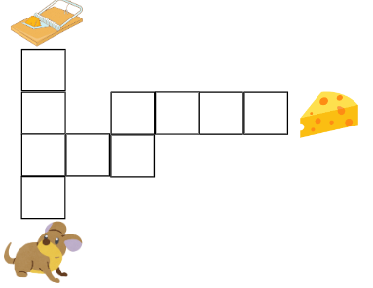

“Lo más importante es que no pierdas la ilusión de aprender y de superarte. Recuerda que el fracaso es solo una oportunidad para empezar de nuevo y hacerlo mejor.”
¡Muchos éxitos!

